《误差理论与数据处理》教学大纲

课程名称：误差理论与数据处理 Error Theory and Data Processing
课程编号： 适应专业：机械工程
总学时数：28 学分数：1.5
理论教学时数：24 实验（实践）教学时数：4 上机时数：
一、课程的性质、目的与任务
本课程是机械设计制造及自动化、机械电子工程专业硕士研究生和机械工程专业学位硕士研究生的一门选修课程。
本课程的目的是在学习误差的基本概念、精度、误差的分类与处理的基础上，拓宽学生的专业知识，培养学生对测量误差、测量不确定度、实验数据的最小二乘法和回归分析等应用能力，拓展学生的动态测试数据及其测量误差的处理能力。
本课程的任务是使学生掌握误差的一般概念和基本知识以及动、静态误差的处理方法，为几何量、机械量以及其它物理量的测量误差的正确分析与处理打下基础。
二、课程的基本要求
1. 知识、能力、素质的基本要求
要求学生通过学习，能正确地对被测量的测量误差进行正确分析与处理，并能给出被测量的测量不确定度；掌握数据处理中常用的最小二乘法和回归分析；了解动态测试数据处理的基本方法及测量误差的评定。
2. 教学模式基本要求
课堂教学为主要教学环节，占24学时，采用PPT教学；在实验室进行实验教学，学生完成4个学时实验，加深对所学知识的理解。
3. 考核方法基本要求
（1）平时成绩占25%，其中，作业占10%，实验占10%，考勤占5%；
（2）综合测（考）试占75%。可选择题试或选择提交课程报告方式，具体采用何种方式，课前征求学生意见后，统一选择一种综合测（考）试方式。
三、课程教学的主要体系
第1章 绪论
1.1测量的基本概念
1.2误差的基本概念
1.3 精度
1.4 有效数字与数据运算
第2章 误差的基本性质与处理
2.1 随机误差
2.2 系统误差
2.3 粗大误差
2.4 测量结果的数据处理实例
第3章 误差的合成与分配
3.1 函数误差
3.2 随机误差的合成
3.3 系统误差的合成
3.4 系统误差与随机误差的合成
3.5 误差分配
3.6 微小误差取舍准则
3.7 最佳测量方案的确定
第4章 测量不确定度
4.1 测量不确定度的基本概念
4.2 标准不确定度的评定
4.3 测量不确定度的合成
4.4测量不确定度应用实例
第5章 线性参数的最小二乘法
5.1．最小二乘法原理
5.2．正规方程
5.3．精度估计
5.4．组合测量的最小二乘法
第6章 回归分析
6.1．回归分析的基本概念
6.2．一元线性回归
6.3．两个变量都具有误差时线性回归方程的确定
6.4．一元非线性回归
6.5．多元线性回归
6.6．线性递推回归
第7章 动态测试数据处理基本方法
7.1．动态测试基本概念
7.2．随机过程及其特征
7.3．随机过程特征量的实际估计
7.4 谱估计的基本方法
7.5 动态测试误差及其评定
实验1、轮廓测量仪的应用
1．了解轮廓测量仪的基本组成
2．利用粗糙度轮廓进行动态测试数据分析和误差处理
3．评定表面粗糙度
4. 分析轮廓测量仪的误差源
实验2、影像测量仪的应用
1．了解影像测量仪的基本组成
2．测量成组孔的尺寸和位置误差
3．分析影像测量仪的误差源
四、学时分配
学时  教学内容 | 教学环节及形式
学时  教学内容 | 讲课 | 研讨 | 实验 | 上机
第一章 绪 论 | 2
第二章 误差的基本性质与处理 | 4
第三章 误差的合成与分配 | 4
第四章 测量不确定度 | 2
第五章 线性参数的最小二乘法 | 4
第六章 回归分析 | 4
第七章 动态测试数据处理基本方法 | 4
实验一、轮廓测量仪的应用 |  |  | 2
实验二、影像测量仪的应用 |  |  | 2
合计 | 24 |  | 4
五、课程与其他课程的联系与分工
学习本课程之前，应先修傅立叶变换、概率论与数理统计、测试技术、互换性与测量技术基础等方面的课程，本课程将为研究生在课题研究中提供正确的实验数据处理方法和手段。
六、推荐教材及教学参考书
[1] 费业泰. 误差理论与数据处理（第6版）[M]. 北京：机械工业出版社，2010
[2] 丁振良. 误差理论与数据处理[M]. 哈尔滨：哈尔滨工业大学出版社，2002
[3] 多篇外文文献和国际标准

制订： | 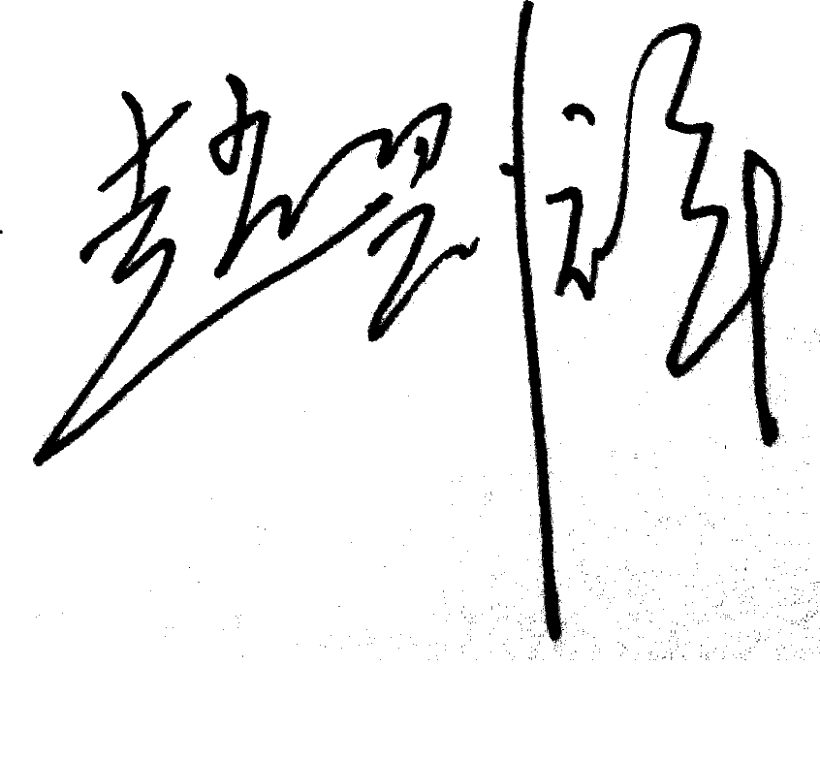
审定： | 
批准：
2015年7月7日

